| **CHÍNH PHỦ** | CỘNG HÒA XÃ HỘI CHỦ NGHĨA VIỆT NAM  **Độc lập - Tự do - Hạnh phúc** |
| --- | --- |
| Số: /2025/NĐ-CP | *Hà Nội, ngày*   *tháng 02 năm 2025* |

**NGHỊ ĐỊNH**

QUY ĐỊNH CHI TIẾT MỘT SỐ ĐIỀU CỦA LUẬT ĐIỆN LỰC LIÊN QUAN ĐẾN HOẠT ĐỘNG MUA BÁN ĐIỆN VÀ TÌNH HUỐNG BẢO ĐẢM CUNG CẤP ĐIỆN

*Căn cứ Luật Tổ chức Chính phủ ngày 19 tháng 6 năm 2015;*[*Luật sửa đổi, bổ sung một số điều của Luật Tổ chức Chính phủ và Luật Tổ chức chính quyền địa phương*](https://thuvienphapluat.vn/van-ban/Bo-may-hanh-chinh/Luat-To-chuc-chinh-phu-va-Luat-To-chuc-chinh-quyen-dia-phuong-sua-doi-2019-411945.aspx)*ngày 22 tháng 11 năm 2019;*

*Căn cứ Luật Điện lực ngày 30 tháng 11 năm 2024;*

*Theo đề nghị của Bộ trưởng Bộ Công Thương;*

*Chính phủ ban hành Nghị định quy định chi tiết một số điều liên quan đến hoạt động mua bán điện và tình huống bảo đảm cung cấp điện.*

**Chương I**

**QUY ĐỊNH CHUNG**

**Điều 1. Phạm vi điều chỉnh**

Nghị định này quy định chi tiết một số điều của Luật Điện lực, bao gồm:

1. Khoản 6 Điều 44 về biện pháp bảo đảm, chất lượng điện năng; điều kiện giao kết hợp đồng mua bán điện phục vụ mục đích sinh hoạt;
2. Khoản 7 Điều 48 về ghi chỉ số đo điện năng;
3. Khoản 5 Điều 53 về các tình huống cấp bách đe dọa nghiêm trọng đến khả năng bảo đảm cung cấp điện.

**Điều 2. Đối tượng áp dụng**

Nghị định này áp dụng đối với cơ quan, tổ chức, cá nhân thực hiện hoạt động điện lực, sử dụng điện hoặc có hoạt động khác liên quan đến điện lực tại Việt Nam.

**Chương II**

**BIỆN PHÁP BẢO ĐẢM, CHẤT LƯỢNG ĐIỆN NĂNG, ĐIỀU KIỆN GIAO KẾT HỢP ĐỒNG MUA BÁN ĐIỆN PHỤC VỤ MỤC ĐÍCH SINH HOẠT, GHI CHI SỐ CÔNG TƠ ĐIỆN**

**Điều 3.** **Bảo đảm thực hiện hợp đồng mua bán điện**

1. Bên mua điện là khách hàng sử dụng điện có sản lượng điện tiêu thụ bình quân từ 1.000.000 kWh/tháng trở lên theo đăng ký tại hợp đồng mua điện hoặc bình quân tiêu thụ điện ba tháng gần nhất có trách nhiệm thực hiện biện pháp bảo đảm thực hiện hợp đồng trước khi hợp đồng mua bán điện có hiệu lực.

2. Giá trị bảo đảm thực hiện hợp đồng do các bên mua, bán điện thỏa thuận, nhưng không vượt quá 15 ngày tiền điện, được tính trên cơ sở sản lượng điện tiêu thụ bình quân tháng đăng ký trong hợp đồng mua bán điện và giá điện năng giờ bình thường được áp dụng.

3. Biện pháp, hình thức, hiệu lực bảo đảm, quyền và nghĩa vụ trong việc bảo đảm do các bên thỏa thuận cụ thể trong hợp đồng mua bán điện; khuyến khích thực hiện biện pháp bảo lãnh qua ngân hàng.

4. Quy định về bảo đảm thực hiện hợp đồng mua bán điện không áp dụng đối với các trường hợp sau đây:

a) Hợp đồng mua bán điện đã có hiệu lực trước thời điểm Nghị định số 137/2013/NĐ-CP ngày 21 tháng 10 năm 2013 quy định chi tiết thi hành một số điều của Luật Điện lực và Luật sửa đổi bổ sung một số điều của Luật Điện lực có hiệu lực, trừ các hợp đồng mua bán điện mà hai bên đã có thỏa thuận về bảo đảm thực hiện hợp đồng;

b) Khách hàng sử dụng điện với mục đích cấp điện cho trụ sở làm việc của: cơ quan nhà nước, đơn vị sự nghiệp công lập, đơn vị lực lượng vũ trang, tổ chức chính trị, tổ chức chính trị - xã hội.

**Điều 4. Trách nhiệm bảo đảm chất lượng điện năng của bên mua điện**

1. Bên mua điện có trách nhiệm bảo đảm các thiết bị sử dụng điện của mình đáp ứng tiêu chuẩn về chất lượng điện năng theo quy chuẩn về kỹ thuật điện do Bộ trưởng Bộ Công Thương ban hành.

2. Bên mua điện để sản xuất, kinh doanh, dịch vụ có trạm điện riêng hoặc không có trạm điện riêng nhưng có công suất sử dụng cực đại từ 40 kW trở lên có trách nhiệm:

a) Đăng ký biểu đồ phụ tải và đặc tính kỹ thuật công nghệ của thiết bị sử dụng điện với bên bán điện;

b) Đảm bảo hệ số cosφ ≥ 0,9 tại điểm đặt thiết bị đo đếm điện trong điều kiện hệ thống điện đảm bảo chất lượng điện năng theo Quy định của Bộ trưởng Bộ Công Thương. Trường hợp trường hợp hệ số cosφ < 0,9, bên mua điện phải mua thêm công suất phản kháng trên hệ thống điện của bên bán điện theo quy định tại Điều 5 Nghị định này;

c) Đảm bảo các tiêu chuẩn kỹ thuật về sóng hài, dao động điện áp, nhấp nháy điện áp theo Quy định về hệ thống truyền tải điện, phân phối điện và đo đếm điện năng do Bộ trưởng Bộ Công Thương ban hành.

3. Trường hợp bên mua điện có khả năng phát công suất phản kháng lên hệ thống điện và bên bán điện có nhu cầu mua công suất phản kháng, hai bên có thể thỏa thuận việc mua, bán công suất phản kháng thông qua hợp đồng.

4. Trường hợp bên mua điện có yêu cầu chất lượng điện năng cao hơn quy định của Bộ Công Thương, các bên mua bán điện có thể thỏa thuận và quy định cụ thể về yêu cầu chất lượng điện năng trong hợp đồng mua bán điện.

**Điều 5. Việc thực hiện mua, bán công suất phản kháng**

1. Bên mua điện có trạm biến áp riêng hoặc không có trạm biến áp riêng, nhưng có công suất sử dụng cực đại đăng ký tại hợp đồng mua bán điện từ 40 kW trở lên và có hệ số công suất cosϕ < 0,9 phải mua công suất phản kháng. Phương pháp xác định hệ số công suất cosϕ được quy định tại khoản 2 Điều này.

Trường hợp bên mua điện có công suất sử dụng cực đại đăng ký tại hợp đồng mua bán điện dưới 40 kW nhưng có công suất sử dụng điện thực tế cực đại từ 40 kW trở lên trong 3 chu kỳ ghi chỉ số công tơ liên tiếp thì bên mua điện thuộc đối tượng phải mua công suất phản kháng kể từ chu kỳ ghi chỉ số kế tiếp của 3 chu kỳ ghi chỉ số trên. Bên mua điện có trách nhiệm thỏa thuận lại hợp đồng mua bán điện với bên bán điện để thực hiện theo quy định tại khoản 2 Điều 4 Nghị định này.

2. Hệ số công suất cosϕ dùng để xác định việc mua công suất phản kháng của bên mua điện được tính trên cơ sở số liệu đo đếm được tại công tơ đo đếm điện năng trong một chu kỳ ghi chỉ số công tơ theo công thức sau:



Trong đó:

Ap: Điện năng tác dụng trong chu kỳ ghi chỉ số công tơ (kWh);

Aq: Điện năng phản kháng nhận về trong chu kỳ ghi chỉ số công tơ là lượng công suất phản kháng tiêu thụ bởi các thiết bị điện trong khoảng thời gian giữa hai lần ghi chỉ số công tơ (kVArh).

3. Trường hợp bên mua điện ký một Hợp đồng cho nhiều công tơ đo đếm điện tại một địa điểm được cấp chung cùng một đường dây trung thế hoặc cao thế thì điện năng tác dụng là tổng sản lượng điện năng tác dụng của các công tơ và điện năng phản kháng là tổng sản lượng điện năng phản kháng của các công tơ.

4. Trường hợp bên mua điện có sử dụng điện cho các mục đích khác chung với mục đích sản xuất, kinh doanh, dịch vụ thì việc xác định hệ số công suất cosϕ như sau:

a) Khi có công tơ đo đếm riêng cho phần điện năng sử dụng để sản xuất, kinh doanh, dịch vụ thì chỉ áp dụng mua công suất phản kháng đối với phần điện năng sử dụng cho mục đích này;

b) Khi không có công tơ đo đếm riêng cho phần điện năng sử dụng để sản xuất, kinh doanh, dịch vụ mà chỉ có công tơ đo đếm điện năng chung, nếu hệ số công suất cosϕ < 0,9 thì bên mua điện vẫn phải mua công suất phản kháng cho cả phần điện năng chung đó.

5. Tiền mua công suất phản kháng là số tiền bên mua điện phải trả cho bên bán điện để bù đắp các khoản chi phí phát sinh thêm do bên mua điện sử dụng quá lượng công suất phản kháng quy định được tính theo công thức sau:



Trong đó:

Tq: Tiền mua công suất phản kháng (chưa có thuế giá trị gia tăng);

Tp: Tiền mua điện năng tác dụng (chưa có thuế giá trị gia tăng);

k : Hệ số bù đắp chi phí do bên mua điện sử dụng quá lượng công suất phản kháng quy định (%).

Hệ số k được xác định theo bảng sau:

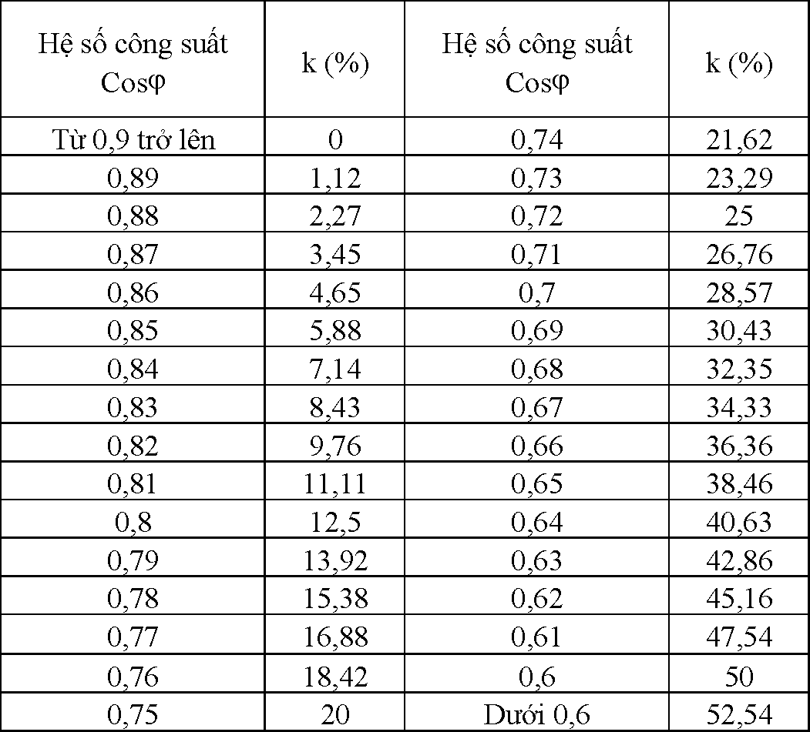

6. Bên mua điện phải thanh toán tiền muacông suất phản kháng cùng kỳ với tiền mua điện năng tác dụng. Hoá đơn mua công suất phản kháng thực hiện theo quy định của Bộ Tài chính. Việc xử lý nợ tiền mua công suất phản kháng được thực hiện như xử lý nợ tiền mua điện năng tác dụng.

7. Trường hợp bên bán điện không đảm bảo chất lượng điện theo quy định của Bộ Công Thương thì bên mua điện không phải mua công suất phản kháng khi hệ số công suất cosϕ < 0,9.

8. Trường hợp bên mua điện có khả năng phát công suất phản kháng lên hệ thống điện và bên bán điện có nhu cầu mua công suất phản kháng, hai bên có thể thoả thuận việc mua bán công suất phản kháng thông qua hợp đồng.

**Điều 6. Điều kiện giao kết hợp đồng mua bán điện phục vụ mục đích sinh hoạt**

1. Tổ chức, cá nhân khi đề nghị giao kết hợp đồng mua bán điện phục vụ mục đích sinh hoạt phải bảo đảm các điều kiện sau:

a) Chủ thể đề nghị giao kết hợp đồng của bên mua điện là người đại diện của bên mua điện thực hiện giao kết hợp đồng;

b) Chủ thể đề nghị giao kết hợp đồng của bên bán điện là người đại diện theo pháp luật hoặc theo ủy quyền của đơn vị bán lẻ điện đáp ứng nhu cầu của Bên mua điện thực hiện giao kết hợp đồng;

c) Chủ thể tham gia đề nghị giao kết hợp đồng hoàn toàn tự nguyện; có năng lực pháp luật dân sự, năng lực hành vi dân sự phù hợp với hợp đồng được xác lập;

d) Trường hợp bên mua điện gồm nhiều hộ sử dụng điện chung giao kết 01 hợp đồng thì chủ thể giao kết hợp đồng của Bên mua điện là đại diện số hộ dùng chung ký hợp đồng và có văn bản ủy quyền của các hộ dùng chung khác. Tại hợp đồng phải ghi rõ số hộ dùng chung (có danh sách kèm theo) và giá bán điện được áp dụng theo quy định của pháp luật về điện lực. Việc ủy quyền thực hiện theo quy định của pháp luật về dân sự;

đ) Trường hợp bên mua điện là người thuê nhà để ở thì chủ thể giao kết hợp đồng của bên mua điện là chủ nhà hoặc người thuê nhà được chủ nhà ủy quyền. Trong đó, chủ nhà có cam kết thanh toán tiền điện trong trường hợp người thuê nhà được ủy quyền chủ thể giao kết hợp đồng không thực hiện nghĩa vụ thanh toán tiền điện.

e) Tại một địa điểm đăng ký mua điện, bên mua điện là một hộ gia đình thì chỉ được giao kết 01 hợp đồng.

2. Hồ sơ đề nghị giao kết hợp đồng mua bán điện phục vụ mục đích sinh hoạt của bên mua điện bằng văn bản giấy hoặc hình thức thông điệp dữ liệu có giá trị như văn bản theo quy định của pháp luật, bao gồm các giấy tờ, tài liệu sau đây:

a) Đề nghị giao kết hợp đồng mua bán điện phục vụ mục đích sinh hoạt;

b) Thẻ Căn cước công dân hoặc Chứng minh nhân dân hoặc Giấy xác nhận thông tin về cư trú hoặc Giấy thông báo số định danh cá nhân và thông tin công dân trong Cơ sở dữ liệu quốc gia về dân cư của người đại diện bên mua điện có thông tin về cư trú của hộ gia đình tại địa điểm mua điện. Trường hợp không sử dụng thông tin về cư trú của hộ gia đình tại địa điểm mua điện, bên mua điện cung cấp bản sao của một trong các giấy tờ sau: Giấy chứng nhận về quyền sở hữu nhà ở; giấy chứng nhận về quyền sử dụng đất (trên đất đã có nhà ở); quyết định phân nhà; hợp đồng mua bán nhà; hợp đồng thuê nhà có thời hạn từ 01 năm trở lên hoặc giấy tờ khác chứng minh quyền sở hữu, quản lý, sử dụng địa điểm mua điện có thời hạn từ 01 năm trở lên để đăng ký mua điện;

3. Bên bán điện phải thực hiện giao kết hợp đồng và cấp điện cho bên mua điện trong thời hạn 07 ngày làm việc khi đáp ứng quy định tại khoản 1 và khoản 2 Điều này.

**Điều 7. Ghi chỉ số đo điện năng**

1. Đối với việc mua bán điện sử dụng cho mục đích sinh hoạt, Bên bán điện ghi chỉ số đo điện năng mỗi tháng 01 lần vào ngày ấn định, trừ trường hợp bất khả kháng có nguy cơ mất an toàn cho người lao động quy định trong hợp đồng mua bán điện. Cho phép dịch chuyển thời điểm ghi chỉ số đo điện năng trước hoặc sau 01 ngày so với ngày ấn định hoặc dịch chuyển theo thỏa thuận trong hợp đồng mua bán điện.

2. Đối với việc mua bán điện sử dụng ngoài mục đích sinh hoạt, việc ghi chỉ số đo điện năng của bên bán điện được quy định như sau:

a) Dưới 50.000 kWh/tháng, ghi chỉ số một lần trong một tháng;

b) Từ 50.000 đến 100.000 kWh/tháng, ghi chỉ số hai lần trong một tháng;

c) Trên 100.000 kWh/tháng, ghi chỉ số ba lần trong một tháng;

3. Đối với bên mua điện sử dụng điện năng ít hơn 15 kWh/tháng, chu kỳ ghi chỉ số đo điện năng do hai bên thỏa thuận.

4. Đối với việc mua bán buôn điện, việc ghi chỉ số đo điện năng do hai bên thỏa thuận trong hợp đồng.

5. Bên bán điện phải bảo đảm tính chính xác của chỉ số công tơ điện đã ghi.

**Chương III**

**TÌNH HUỐNG CẤP BÁCH ĐE DỌA NGHIÊM TRỌNG ĐẾN KHẢ NĂNG BẢO ĐẢM CUNG CẤP ĐIỆN VÀ CÁCH XỬ LÝ**

**Điều 8. Các tình huống cấp bách đe dọa nghiêm trọng đến khả năng bảo đảm cung cấp điện**

1. Xảy ra hoặc có nguy cơ xảy ra tình trạng mất cân bằng công suất giữa cung và cầu do Đơn vị điều độ hệ thống điện quốc gia xác định trong các Phương thức vận hành hệ thống điện dẫn tới phải sa thải phụ tải.
2. Xảy ra hoặc có nguy cơ xảy ra tình trạng thiếu sản lượng điện năng do Đơn vị điều độ hệ thống điện quốc gia xác định trong các Phương thức vận hành hệ thống điện dẫn tới phải sa thải phụ tải.
3. Các tình huống cấp bách khác dẫn đến tình trạng mất cân bằng công suất giữa cung và cầu.

**Điều 9. Xử lý tình huống cấp bách đe dọa nghiêm trọng đến khả năng bảo đảm cung cấp điện**

1. Đơn vị điều độ hệ thống điện quốc gia có trách nhiệm xác định các tình huống cấp bách đe dọa đến khả năng bảo đảm cung cấp điện trong các Phương thức vận hành hệ thống điện hoặc thực tế vận hành của hệ thống điện quốc gia, báo cáo Bộ trưởng Bộ Công Thương quyết định việc vận hành, huy động các nhà máy điện nhằm bảo đảm cung cấp điện.
2. Các đơn vị phát điện có trách nhiệm tuân thủ việc huy động, bảo đảm vận hành các tổ máy, thiết bị an toàn và báo cáo chủ sở hữu về việc thực hiện lệnh huy động.

**Chương IV**

**HIỆU LỰC THI HÀNH**

**Điều 10. Hiệu lực thi hành**

1. Nghị định này có hiệu lực thi hành từ ngày 01 tháng 02 năm 2025.

2. Các quy định về biện pháp bảo đảm, chất lượng điện năng; điều kiện giao kết hợp đồng mua bán điện phục vụ mục đích sinh hoạt; ghi chỉ số đo điện năng tại Nghị định số 137/2013/NĐ-CP ngày 21 tháng 10 năm 2013 của Chính phủ quy định chi tiết thi hành một số điều của Luật Điện lực và Luật sửa đổi, bổ sung một số điều của Luật Điện lực, Nghị định số 104/2022/NĐ-CP ngày 21 tháng 12 năm 2022 của Chính phủ sửa đổi, bổ sung một số điều của các nghị định liên quan đến việc nộp, xuất trình sổ hộ khẩu, sổ tạm trú giấy khi thực hiện thủ tục hành chính, cung cấp dịch vụ công) hết hiệu lực từ ngày Nghị định này có hiệu lực thi hành.

| ***Nơi nhận:***  - Ban Bí thư Trung ương Đảng;  - Thủ tướng Chính phủ;  - Các Phó thủ tướng Chính phủ;  - Các Bộ, Cơ quan ngang Bộ, Cơ quan thuộc CP;  - UBND các tỉnh, TP trực thuộc TW;  - Văn phòng TW Đảng;  - Văn phòng Chủ tịch nước;  - Văn phòng Quốc hội;  - Tòa án nhân dân tối cao;  - Viện kiểm sát nhân dân tối cao;  - Kiểm toán nhà nước;  - Tập đoàn Điện lực Việt Nam;  - VPCP: các Ban … các Vụ…  - Lưu: Văn thư,… | **TM. CHÍNH PHỦ**  **THỦ TƯỚNG**  **Phạm Minh Chính** |
| --- | --- |